Дистанционный классный час в 9 классе на тему:
«Всемирный день здоровья».

Классный руководитель
Гах Светлана Андреевна

20.04.2020г.

Цель: формировать у обучающихся правильное представление о здоровье, здоровом образе жизни; воспитывать бережное отношение к своему здоровью, здоровью окружающих.

Всемирный день здоровья отмечается ежегодно 7 апреля в день создания в 1948 году Всемирной организации здравоохранения.

Плутарх (древнегреческий философ)
Лучше быть богатым и здоровым, чем бедным, но больным.
Франсуа Фенелон (французский священнослужитель, писатель, педагог, богослов)
Здоровье дороже богатства.
Жан Поль (немецкий писатель)
Ничего лишнего. Рано ложиться и рано вставать — вот что делает человека здоровым, богатым и умным.
Гиппократ (древнегреческий врач, «отец медицины»)
Гимнастика, физические упражнения, ходьба должны прочно войти в повседневный быт каждого, кто хочет сохранить работоспособность, здоровье, полноценную и радостную жизнь.
Генрих Гейне (немецкий поэт)
Единственная красота, которую я знаю, — это здоровье.
Правила ЗОЖ
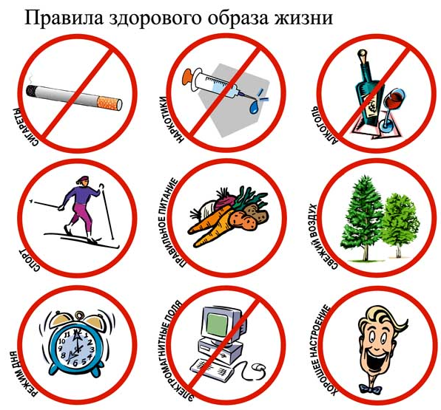
Многие задают себе вопрос «Как прожить, чтобы не болеть».
-И многие себе отвечают: «Так не бывает».
Да каждый человек хоть чем-то болеет, да болеет. Но почему один попадает в больницу два раза за всю жизнь, а другой - чуть ли не каждый месяц?
Уже давно установлено, что за своим здоровьем надо, следить с детства. Давайте вместе выделим основные правила здорового образа жизни.
Вот что говорит народная мудрость:
- Хочешь, чтобы тебя уважали - не говори много, хочешь быть здоровым - не ешь много.
- Умеренность - лучший врач.
Какое правило номер один?
1.Правильное питание.
Верно. В пословицах разных народов звучит мысль, что умеренность во всем играет главенствующую роль в сохранении здоровья.
Правильное питание – залог здоровья. Организму необходимо поступление необходимого сбалансированного количества энергии и строительного материала – белка. Энергию, которую организм получает из пищи при ее сгорании, использует на 2 цели: для обеспечения своей жизнедеятельности и для выполнения какой-либо работы. Затраченную энергию, организм постоянно восполняет из пищи. Потребления и затраты энергии должны быть равными. Длительное голодание приводит к уменьшению веса, замедляет рост и развитие. Избыточная энергия ведет к увеличению массы!
Правильное питание должно быть разнообразным, меню должно быть богато овощами и фруктами.

Как вы думаете, что такое сбалансированное питание?
Организм с пищей должен получать столько энергии сколько он потратил в течении суток.
Второе правило - отдых и благотворное влияние сна. Сон очень положительно влияет на организм. Много споров вокруг того, сколько же надо спать человеку? Приходят к выводу, что не меньше семи часов, некоторым нужно побольше, некоторым - поменьше. Но главное человек не должен чувствовать усталость после сна и быть бодрым весь день.
Школьник должен спать не менее 9-10,5 час. Оптимальным будет сон с 21.00 до 7.00. Очень важно, чтобы ребенок всегда ложился и вставал в одно и то же время, тогда будет обеспечено и быстрое засыпание, и легкое пробуждение. Перед сном обязательно следует умыться, почистить зубы, помыть ноги и хорошо проветрить комнат. Недостаток сна негативно отражается не только на успеваемости в школе, но и на здоровье.
По этом поводу народ тоже сложил пословицу
- От хорошего сна молодеешь
- сон - лучшее лекарство
- Выспался - будто вновь родился.

Третье правило здорового образа жизни - это активная деятельность и активный отдых.
Любое движение – это расход энергии. Физические упражнения должны быть систематическими 1 час в день 7 раз в неделю. Систематические упражнения: укрепляют здоровье, способствуют всестороннему физическому совершенствованию, увеличивают работоспособность, вызывают бодрое настроение.
Заведите себе привычку после школы играть в футбол или утром бегать, девушкам хорошо по утрам и вечерам прыгать через скакалку. Можно родителям помогать по дому.
- Ребята, какой активный отдых предпочитаете Вы? (ученики рассказывают о том, как они отдыхают).
«Ребята, а Вы замечали, насколько лучше начинает себя чувствовать человек, когда побывает на природе? Это не только отдых, но и лечение, которое мы даже не замечаем.
Недостаток движения приводит к гиподинамии, ухудшается кровообращение, дыхание и пищеварение, ухудшается память, внимание, снижается умственная и физическая работоспособность, человек чаще болеет. С физкультурой нужно дружить!
Теперь поговорим о четвертом правиле. Вредные привычки. Что это такое?
Курение, алкоголизм, наркомания.
О вреде этих привычек сейчас говорят очень много. Все знают, что здоровье и эти вредные привычки - несовместимы. И все же с каждым днем все больше и больше молодых людей, начинают либо курить, либо выпивать, а кто-то идет и на самое страшное принимает психотропные вещества.
Чтобы конкретно говорить о каждой из этих привычек, надо очень много времени. Мы с вами уже многое узнали вместе. Поэтому останавливаться на них подробно не будем. Просто будем помнить что все это ведет к болезням и очень ранней смерти.

Пятое правило. Как не навредить своему здоровью? Сейчас много компьютеров, телевизоров, мобильные телефоны, они излучают вредную радиацию. Кроме того компьютер сильно влияет на зрение. Пользоваться ими можно, но надо знать как. 30 минут работы на компьютере, а потом перерыв не менее получаса. Работать за компьютером нужно в специальных очках. После работы за компьютером необходимо делать физ упражнения, зрительную гимнастику (1-2 мин достаточно чтобы глаза отдохнули). Не смотрите телевизор более двух часов.


Шестое правило. Режим дня.
Режим дня школьника - это чередование труда и отдыха в определенном порядке.
Режим – слово французское и в переводе означает «управление». В первую очередь это управление своим временем. Но в конечном итоге – и своим здоровьем, и своей жизнью.
В режиме школьника должно быть все точно распределено: продолжительность учебных занятий в школе и дома, прогулки, регулярность питания, сон, чередование труда и отдыха. И это не случайное требование. Когда человек соблюдает правильный режим, у него вырабатываются условные рефлексы и каждая предыдущая деятельность становится сигналом последующей. Это помогает организму легко и быстро переключаться из одного состояние в другое.
От того, насколько правильно организован режим дня школьника, зависит состояние здоровья, физическое и психическое развитие, работоспособность и успеваемость в школе.
Каждый день начинать оптимистично, с доброй душой и помыслами. Это очень важно для здоровья человека. Народ это давно уже заметил. Многие афоризмы и пословицы призывают ограничить поток мыслей и эмоций, связанных с негативными сторонами жизни.

Задание: изобразите в виде схемы основные элементы ЗОЖ, выполните основные элементы зарядки пришли фото работ мне на WhatsApp по номеру телефона 89182315833

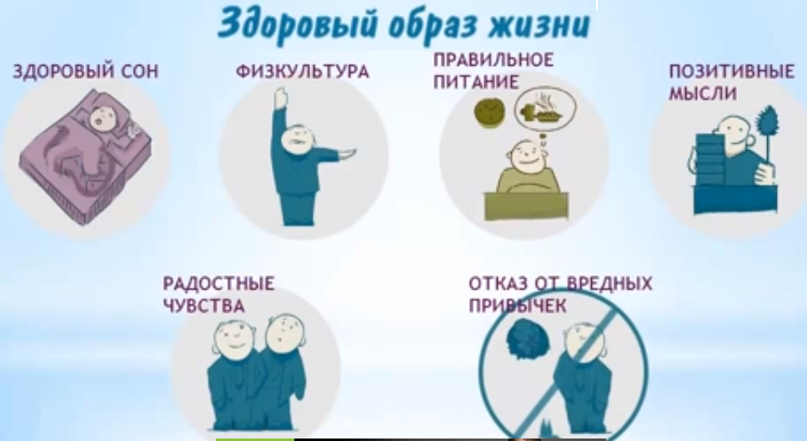

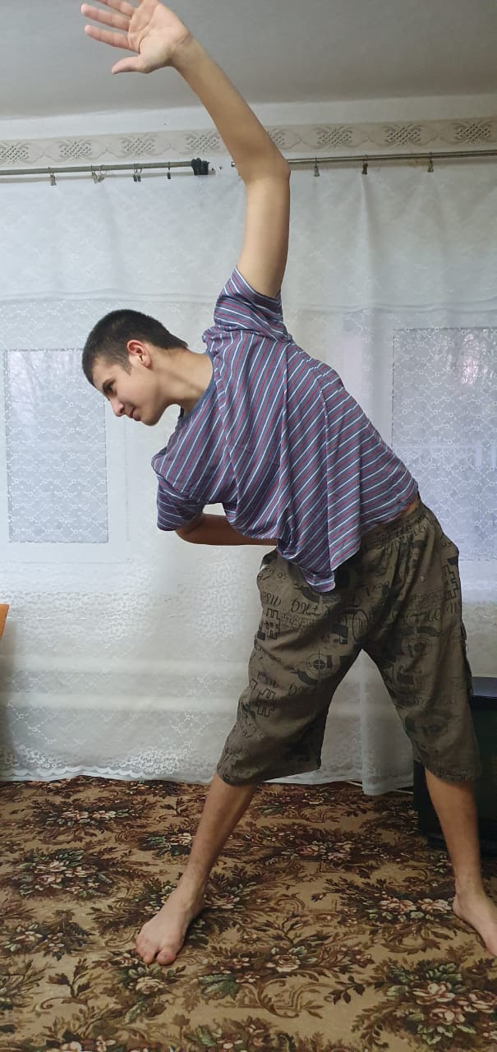 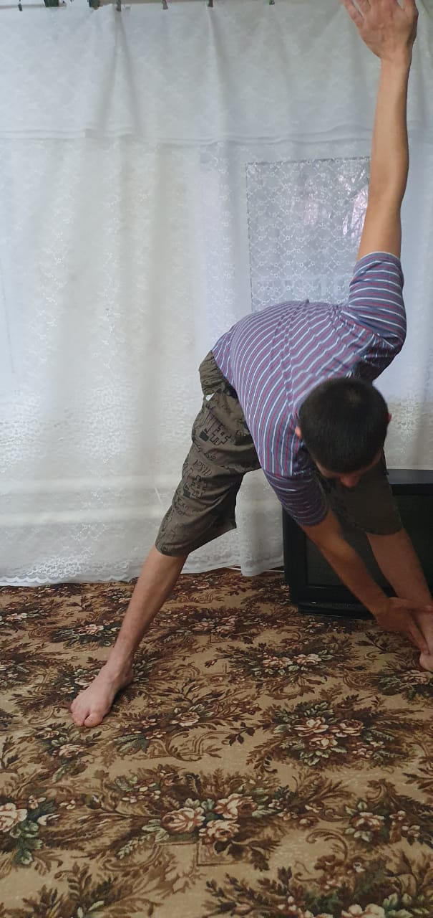 Усольцев Глеб.

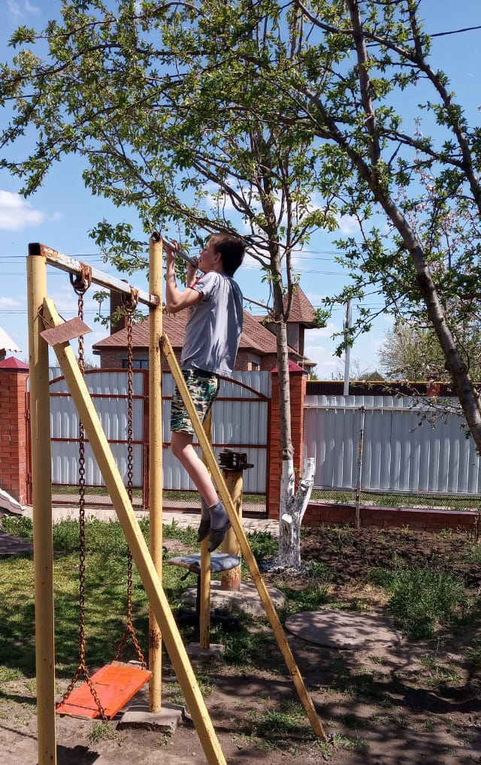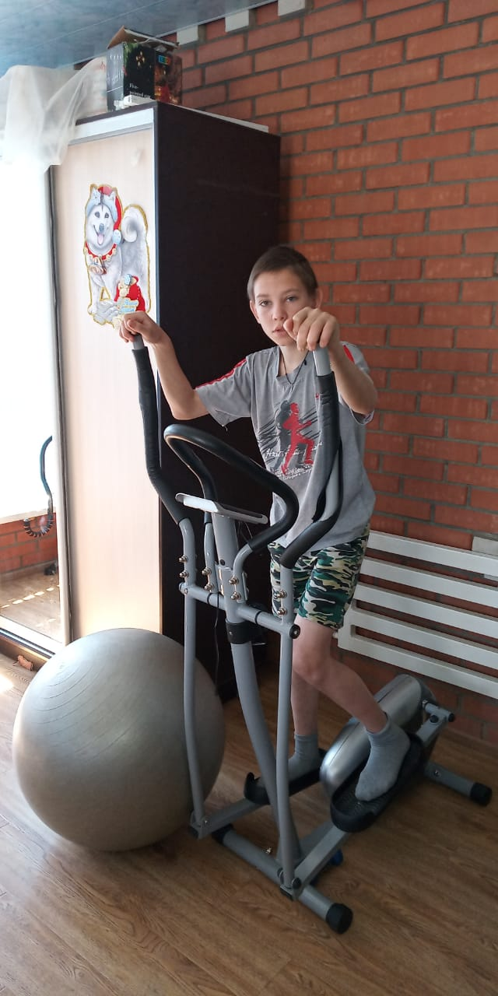

Домбровский Даниил

